Anexa nr.1

Insigna „Eminent al Poliției de Frontieră”
a Inspectoratului General al Poliţiei de Frontieră
al Ministerului Afacerilor Interne al Republicii Moldova,

Descriere
Insigna „Eminent al Poliției de Frontieră” a Inspectoratului General al Poliţiei de Frontieră al Ministerului Afacerilor Interne al Republicii Moldova reprezintă o insignă de piept de forma unei cruci ascuțite, de argint, cu diametrul de 27 mm, radiantă în fiecare canton cu fascicole a cîte şapte raze piramidoforme, razele laterale fiind vizibile axial doar pe jumătate, iar vîrfurile tuturor razelor radiante înscriindu-se într-un pătrat imaginar cu latura de 17,5 mm și uşor concavă, de asemenea de argint. Steaua este încărcată cu un medalion rotund, cu diametrul de 17,5 mm, purtînd stema Inspectoratului General al Poliției de Frontieră în scut rotund (în cîmp verde o acvilă cruciată de aur, cu aripile desfăcute, ţinînd în gheara dreaptă o secure, iar în cea stîngă o cheie, ambele de argint, şi purtînd pe piept un scut tăiat, roşu şi albastru, încărcat cu un cap de bour de aur, cu o stea cu opt raze între coarne şi flancat jos în dextra de o roză heraldică, iar în senestra de o semilună conturnată, toate, de asemenea, de aur; talpa scutului crenelată, de argint) şi, în exerga de argint, sus, în incizie, legenda cu litere capitale verzi în semicerc „EMINENT”, iar jos, în relief, o cunună din două rămurele de laur ridicate pînă la nivelul tălpii stemei şi unite jos cu o panglică, totul de argint.
Însemnul Insignei se confecționează din tombac de culoarea smalțului prevăzut, brunat și emaliat.

Reversul insignei este plat, are gravat în incizie numărul de rînd al distincţiei: „Nr. 0000” şi este prevăzut cu un dispozitiv de prindere de haină.

Model desenat
al Insignei ,,Eminent” a Poliţiei de Frontieră



Modelul
brevetului aferent Insignei ,,Eminent” al Poliţiei de Frontieră

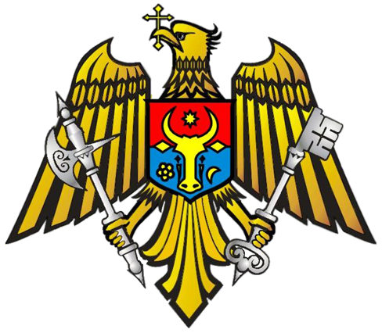
B R E V E T
INSPECTORATUL GENERAL AL POLIȚIEI DE FRONTIERĂ

BREVET
nr.______

Prin Ordinul
________________________________
nr. _______din__________ 20____

_____________________________________
(Gradul special)
____________________________________
(Numele, Prenumele)



i s-a conferit
Insigna
„Eminent” al Poliției de Frontieră

INSPECTORATUL GENERAL AL POLIȚIEI DE FRONTIERĂ

Crucea „Pentru Merit”
a Inspectoratului General al Poliţiei de Frontieră
al Ministerului Afacerilor Interne al Republicii Moldova,
clasa I
Descriere
Însemnul Crucii „Pentru Merit” a Inspectoratului General al Poliţiei de Frontieră al Ministerului Afacerilor Interne al Republicii Moldova, clasa I, reprezintă o cruce de Malta de culoare verde, cu bordură de aur, între braţele căreia se intercalează cîte trei fascicole de raze de aur, emanînd din centru, fascicolul central compus din patru raze organizate la extremitate în coadă de rîndunică, iar cele laterale fiecare compus din cîte trei raze organizate în descendenţă spre mijloc; crucea are în mijloc un medalion rotund purtînd stema Inspectoratului General al Poliției de Frontieră în scut rotund (în cîmp verde o acvilă cruciată de aur, cu aripile desfăcute, ţinînd în gheara dreaptă o secure, iar în cea stîngă o cheie, ambele de argint, şi purtînd pe piept un scut tăiat, roşu şi albastru, încărcat cu un cap de bour de aur, cu o stea cu opt raze între coarne şi flancat jos în dextra de o roză heraldică, iar în senestra de o semilună conturnată, toate, de asemenea, de aur; talpa scutului crenelată, de aur) şi cu bordură de aur, în partea inferioară a căreia este incizată cu litere capitale de culoare verde legenda în semicerc: „Pentru Merit”. De mijlocul marginii superioare a braţului de sus al crucii este fixat un inel de suspensie de aur, prin care însemnul se prinde de baretă.
Reversul însemnului este plat şi are gravat în incizie numărul de rînd al distincţiei: „Nr. 0000”.
Însemnul Crucii se înscrie într-un pătrat cu latura de 30 mm.
Însemnul Crucii se confecționează din tombac de culoarea smalțului prevăzut, brunat și emaliat.
Panglica este din moar verde, lată de 25 mm, avînd pe margini cîte două, iar pe mijloc trei dungi verticale albe, late de 1 mm fiecare şi separate una de alta şi de margine prin dungi verticale de culoarea fondului panglicii şi late de 0,5 mm.
Panglica se îmbracă pe o bareta metalică, de formă dreptunghiulară, cu înălţimea de 45 mm şi colţurile de jos tăiate. Pe bordul inferior al baretei îmbrăcate se aplică două rămurele de frunze de laur, în relief şi crescînd din inelul baretei de prindere a însemnului, totul de aur. Bareta are fixat pe verso un ac de siguranţă pentru prinderea distincţiei de haină.
Înălţimea totală a distincţiei este de 78 mm.
Bareta de substituire a distincţiei este dreptunghiulară, cu lăţimea de 25 mm şi înălţimea de 12 mm, şi îmbrăcată cu panglica distincţiei.

Model desenat
Crucea ,,Pentru Merit” a Poliţiei de Frontieră clasa I

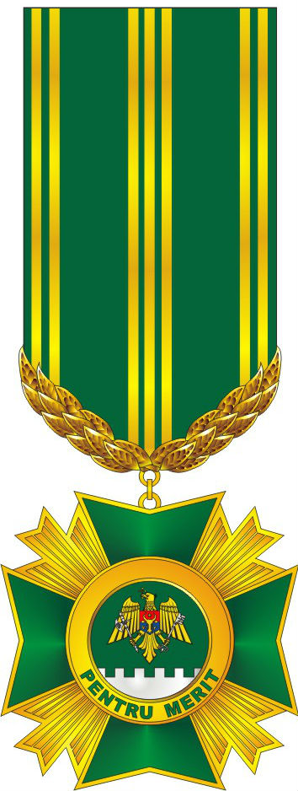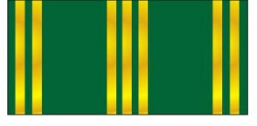
AVERS
BARETA DE SUBSTITUIRE

Modelul
brevetului aferent Crucii ,,Pentru Merit” a Poliției de Frontieră clasa I

B R E V E T
INSPECTORATUL GENERAL AL POLIȚIEI DE FRONTIERĂ

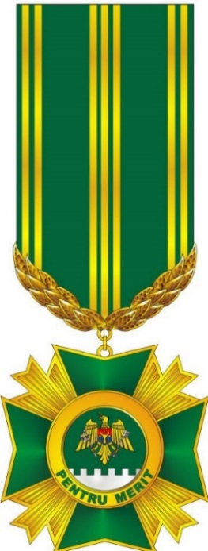
BREVET
nr.______

Prin Ordinul
________________________________
nr. _______din__________ 20____

_____________________________________
(Gradul special)
____________________________________
(Numele, Prenumele)

i s-a conferit
Crucea „Pentru Merit”
a Poliției de Frontieră clasa I

INSPECTORATUL GENERAL AL POLIȚIEI DE FRONTIERĂ

Crucea „Pentru Merit”
a Inspectoratului General al Poliţiei de Frontieră
al Ministerului Afacerilor Interne al Republicii Moldova,
clasa II
Descriere
Însemnul Crucii „Pentru Merit” a Inspectoratului General al Poliţiei de Frontieră al Ministerului Afacerilor Interne al Republicii Moldova, clasa II, reprezintă o cruce de Malta de culoare verde, cu bordură de argint, între braţele căreia se intercalează cîte trei fascicole de raze de argint, emanînd din centru, fascicolul central compus din patru raze organizate la extremitate în coadă de rîndunică, iar cele laterale fiecare compus din cîte trei raze organizate în descendenţă spre mijloc; crucea are în mijloc un medalion rotund purtînd stema Inspectoratului General al Poliției de Frontieră în scut rotund (în cîmp verde o acvilă cruciată de aur, cu aripile desfăcute, ţinînd în gheara dreaptă o secure, iar în cea stîngă o cheie, ambele de argint, şi purtînd pe piept un scut tăiat, roşu şi albastru, încărcat cu un cap de bour de aur, cu o stea cu opt raze între coarne şi flancat jos în dextra de o roză heraldică, iar în senestra de o semilună conturnată, toate, de asemenea, de aur; talpa scutului crenelată, de argint) şi cu bordură de argint, în partea inferioară a căreia este incizată cu litere capitale de culoare verde legenda în semicerc: „Pentru Merit”. De mijlocul marginii superioare a braţului de sus al crucii este fixat un inel de suspensie de argint, prin care însemnul se prinde de baretă.
Reversul însemnului este plat şi are gravat în incizie numărul de rînd al distincţiei: „Nr. 0000”.
Însemnul Crucii se înscrie într-un pătrat cu latura de 30 mm.
Însemnul Crucii se confecționează din tombac de culoarea smalțului prevăzut, brunat și emaliat.
Panglica este din moar verde, lată de 25 mm, avînd pe margini cîte două, iar pe mijloc trei dungi verticale albe, late de 1 mm fiecare şi separate una de alta şi de margine prin dungi verticale de culoarea fondului panglicii şi late de 0,5 mm.
Panglica se îmbracă pe o bareta metalică, de formă dreptunghiulară, cu înălţimea de 45 mm şi colţurile de jos tăiate. Pe bordul inferior al baretei îmbrăcate se aplică două rămurele de frunze de laur, în relief şi crescînd din inelul baretei de prindere a însemnului, totul de argint. Bareta are fixat pe verso un ac de siguranţă pentru prinderea distincţiei de haină.
Înălţimea totală a distincţiei este de 78 mm.
Bareta de substituire a distincţiei este dreptunghiulară, cu lăţimea de 25 mm şi înălţimea de 12 mm, şi îmbrăcată cu panglica distincţiei.

Model desenat
Crucea ,,Pentru Merit” a Poliţiei de Frontieră clasa II

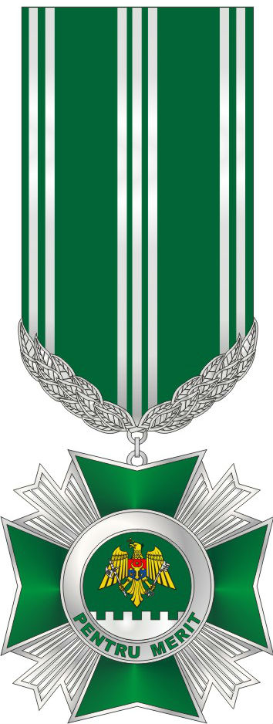
AVERS
BARETA DE SUBSTITUIRE

Modelul
brevetului aferent Crucii ,,Pentru Merit” a
Poliţiei de Frontieră clasa II
B R E V E T
INSPECTORATUL GENERAL AL POLIȚIEI DE FRONTIERĂ

BREVET
nr.______

Prin Ordinul
________________________________
nr. _______din__________ 20____

_____________________________________
(Gradul special)
____________________________________
(Numele, Prenumele)

i s-a conferit
Crucea „Pentru Merit”
a Poliției de Frontieră clasa II

INSPECTORATUL GENERAL AL POLIȚIEI DE FRONTIERĂ

Crucea „Pentru SERVICIU IMPECABIL”
a Inspectoratului General al Poliţiei de Frontieră
al Ministerului Afacerilor Interne al Republicii Moldova,
clasa I
Descriere
Însemnul Crucii „Pentru Serviciu Impecabil” a Inspectoratului General al Poliţiei de Frontieră al Ministerului Afacerilor Interne al Republicii Moldova, clasa I, reprezintă o cruce Ruppert (cruce labată cu extremităţile braţelor rotunjite convex) de aur, avînd în mijloc un scut rectangular cu vîrful rotunjit purtînd stema Inspectoratului General al Poliției de Frontieră (în cîmp verde o acvilă cruciată de aur, cu aripile desfăcute, ţinînd în gheara dreaptă o secure, iar în cea stîngă o cheie, ambele de argint, şi purtînd pe piept un scut tăiat, roşu şi albastru, încărcat cu un cap de bour de aur, cu o stea cu opt raze între coarne şi flancat jos în dextra de o roză heraldică, iar în senestra de o semilună conturnată, toate, de asemenea, de aur; talpa scutului crenelată, de aur). De mijlocul marginii superioare a braţului de sus al crucii este fixat un inel de suspensie de aur, prin care însemnul se prinde de baretă.
Reversul însemnului este plat şi are gravat în incizie numărul de rînd al distincţiei: „Nr. 0000”.
Însemnul crucii se înscrie într-un cerc cu diametrul de 30 mm.
Însemnul Crucii se confecționează din tombac de culoarea smalțului prevăzut, brunat și emaliat.
Panglica este din moar verde, lată de 25 mm, avînd pe marginea stîngă două dungi verticale albe, fiecare lată de 1 mm, separate una de alta şi de margine prin dungi verticale de culoarea fondului panglicii şi late de 1 mm.
Panglica se îmbracă pe o bareta metalică, de formă dreptunghiulară, cu înălţimea de 45 mm şi colţurile de jos tăiate. Bareta are fixat pe verso un ac de siguranţă pentru prinderea distincţiei de haină.
Înălţimea totală a distincţiei este de 78 mm.
Bareta de substituire a distincţiei este dreptunghiulară, cu lăţimea de 25 mm şi înălţimea de 12 mm, şi îmbrăcată cu panglica distincţiei.

Model desenat
Crucea ,,Pentru Serviciu Impecabil”
a Poliţiei de Frontieră clasa I

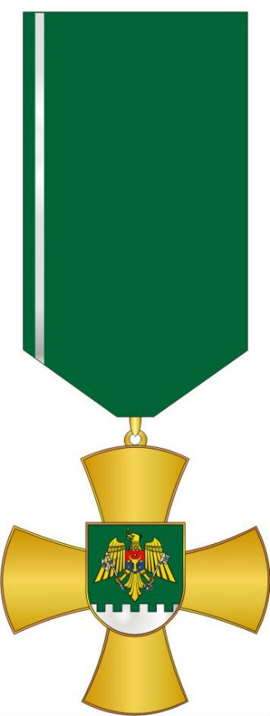
AVERS
BARETA DE SUBSTITUIRE

Modelul
brevetului aferent Crucii ,, Pentru Serviciu Impecabil”
a Poliţiei de Frontieră clasa I

B R E V E T
INSPECTORATUL GENERAL AL POLIȚIEI DE FRONTIERĂ

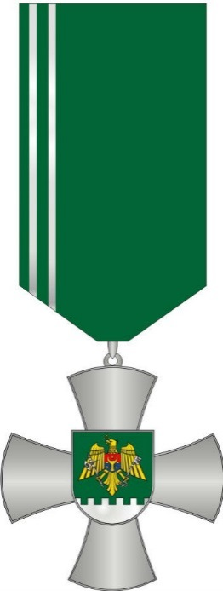
BREVET
nr.______

Prin Ordinul
________________________________
nr. _______din__________ 20____

_____________________________________
(Gradul special)
____________________________________
(Numele, Prenumele)

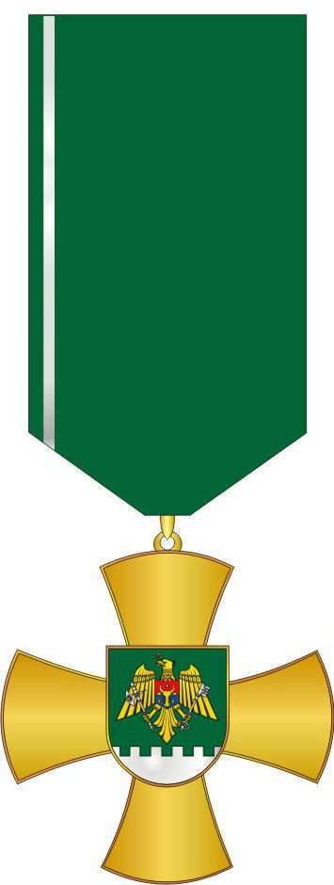

i s-a conferit
Crucea
„Pentru Serviciu Impecabil”
a Poliției de Frontieră clasa I

INSPECTORATUL GENERAL AL POLIȚIEI DE FRONTIERĂ

Crucea „Pentru SERVICIU IMPECABIL”
a Inspectoratului General al Poliţiei de Frontieră
al Ministerului Afacerilor Interne al Republicii Moldova,
clasa II
Descriere
Însemnul Crucii „Pentru Serviciu Impecabil” a Inspectoratului General al Poliţiei de Frontieră al Ministerului Afacerilor Interne al Republicii Moldova, clasa II, reprezintă o cruce Ruppert (cruce labată cu extremităţile braţelor rotunjite convex) de argint, avînd în mijloc un scut rectangular cu vîrful rotunjit purtînd stema Inspectoratului General al Poliției de Frontieră (în cîmp verde o acvilă cruciată de aur, cu aripile desfăcute, ţinînd în gheara dreaptă o secure, iar în cea stîngă o cheie, ambele de argint, şi purtînd pe piept un scut tăiat, roşu şi albastru, încărcat cu un cap de bour de aur, cu o stea cu opt raze între coarne şi flancat jos în dextra de o roză heraldică, iar în senestra de o semilună conturnată, toate, de asemenea, de aur; talpa scutului crenelată, de argint). De mijlocul marginii superioare a braţului de sus al crucii este fixat un inel de suspensie de argint, prin care însemnul se prinde de baretă.
Reversul însemnului este plat şi are gravat în incizie numărul de rînd al distincţiei: „Nr. 0000”.
Însemnul crucii se înscrie într-un cerc cu diametrul de 30 mm.
Însemnul Crucii se confecționează din tombac de culoarea smalțului prevăzut, brunat și emaliat.
Panglica este din moar verde, lată de 25 mm, avînd pe marginea stîngă două dungi verticale albe, fiecare lată de 1 mm, separate una de alta şi de margine prin dungi verticale de culoarea fondului panglicii şi late de 1 mm.
Panglica se îmbracă pe o bareta metalică, de formă dreptunghiulară, cu înălţimea de 45 mm şi colţurile de jos tăiate. Bareta are fixat pe verso un ac de siguranţă pentru prinderea distincţiei de haină.
Înălţimea totală a distincţiei este de 78 mm.
Bareta de substituire a distincţiei este dreptunghiulară, cu lăţimea de 25 mm şi înălţimea de 12 mm, şi îmbrăcată cu panglica distincţiei.

Model desenat
Crucea ,,Pentru Serviciu Impecabil” a Poliţiei de Frontieră clasa II

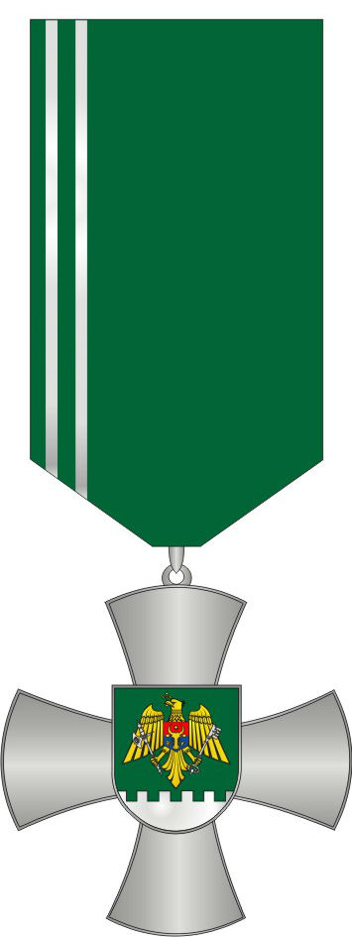
AVERS
BARETA DE SUBSTITUIRE

Modelul
brevetului aferent Crucii ,, Pentru Serviciu Impecabil”
a Poliţiei de Frontieră clasa II

B R E V E T
INSPECTORATUL GENERAL AL POLIȚIEI DE FRONTIERĂ

BREVET
nr.______

Prin Ordinul
________________________________
nr. _______din__________ 20____

_____________________________________
(Gradul special)
____________________________________
(Numele, Prenumele)

i s-a conferit
Crucea
„Pentru Serviciu Impecabil”
a Poliției de Frontieră clasa II

INSPECTORATUL GENERAL AL POLIȚIEI DE FRONTIERĂ

Crucea „Pentru SERVICIU IMPECABIL”
a Inspectoratului General al Poliţiei de Frontieră
al Ministerului Afacerilor Interne al Republicii Moldova,
clasa III
Descriere
Însemnul Crucii „Pentru Serviciu Impecabil” a Inspectoratului General al Poliţiei de Frontieră al Ministerului Afacerilor Interne al Republicii Moldova, clasa III, reprezintă o cruce Ruppert (cruce labată cu extremităţile braţelor rotunjite convex) de bronz, avînd în mijloc un scut rectangular cu vîrful rotunjit purtînd stema Inspectoratului General al Poliției de Frontieră (în cîmp verde o acvilă cruciată de aur, cu aripile desfăcute, ţinînd în gheara dreaptă o secure, iar în cea stîngă o cheie, ambele de argint, şi purtînd pe piept un scut tăiat, roşu şi albastru, încărcat cu un cap de bour de aur, cu o stea cu opt raze între coarne şi flancat jos în dextra de o roză heraldică, iar în senestra de o semilună conturnată, toate, de asemenea, de aur; talpa scutului crenelată, de argint). De mijlocul marginii superioare a braţului de sus al crucii este fixat un inel de suspensie de bronz, prin care însemnul se prinde de baretă.
Reversul însemnului este plat şi are gravat în incizie numărul de rînd al distincţiei: „Nr. 0000”.
Însemnul crucii se înscrie într-un cerc cu diametrul de 30 mm.
Însemnul Crucii se confecționează din tombac de culoarea smalțului prevăzut, brunat și emaliat.
Panglica este din moar verde, lată de 25 mm, avînd pe marginea stîngă trei dungi verticale albe, fiecare lată de 1 mm, separate una de alta şi de margine prin dungi verticale de culoarea fondului panglicii şi late de 1 mm.
Panglica se îmbracă pe o bareta metalică, de formă dreptunghiulară, cu înălţimea de 45 mm şi colţurile de jos tăiate. Bareta are fixat pe verso un ac de siguranţă pentru prinderea distincţiei de haină.
Înălţimea totală a distincţiei este de 78 mm.
Bareta de substituire a distincţiei este dreptunghiulară, cu lăţimea de 25 mm şi înălţimea de 12 mm, şi îmbrăcată cu panglica distincţiei.

Model desenat
al Crucii ,,Pentru Serviciu Impecabil”
a Poliţiei de Frontieră clasa III

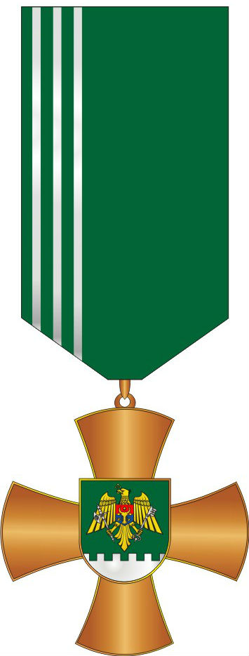
AVERS
BARETA DE SUBSTITUIRE

Modelul
brevetului aferent Crucii ,, Pentru Serviciu Impecabil”
a Poliţiei de Frontieră clasa III

B R E V E T
INSPECTORATUL GENERAL AL POLIȚIEI DE FRONTIERĂ

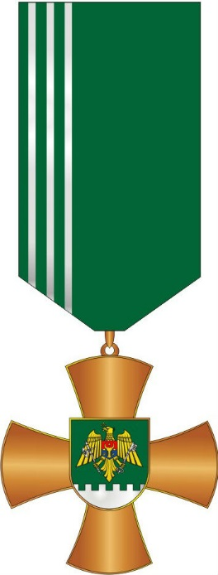
BREVET
nr.______

Prin Ordinul
________________________________
nr. _______din__________ 20____

_____________________________________
(Gradul special)
____________________________________
(Numele, Prenumele)

i s-a conferit
Crucea
„Pentru Serviciu Impecabil”
a Poliției de Frontieră clasa III

INSPECTORATUL GENERAL AL POLIȚIEI DE FRONTIERĂ

CRUCEA „PENTRU SERVICIU IMPECABIL”
a Inspectoratului General al Poliţiei de Frontieră
al Ministerului Afacerilor Interne al Republicii Moldova,
clasa „Veteran”
Descriere
Însemnul Crucii „Pentru Serviciu Impecabil” a Inspectoratului General al Poliţiei de Frontieră al Ministerului Afacerilor Interne al Republicii Moldova, clasa „Veteran”, reprezintă o cruce Ruppert (cruce labată cu extremităţile braţelor rotunjite convex) de aur, aşezată pe o cunună de stejar, de asemenea de aur, şi avînd în mijloc un scut rectangular cu vîrful rotunjit purtînd stema
Inspectoratului General al Poliției de Frontieră (în cîmp verde o acvilă cruciată de aur, cu aripile desfăcute, ţinînd în gheara dreaptă o secure, iar în cea stîngă o cheie, ambele de argint, şi purtînd pe piept un scut tăiat, roşu şi albastru, încărcat cu un cap de bour de aur, cu o stea cu opt raze între coarne şi flancat jos în dextra de o roză heraldică, iar în senestra de o semilună conturnată, toate, de
asemenea, de aur; talpa scutului crenelată, de argint). De mijlocul marginii superioare a braţului de
sus al crucii este fixat un inel de suspensie de aur, prin care însemnul se prinde de baretă.
Reversul însemnului este plat şi are gravat în incizie numărul de rînd al distincţiei:
„Nr. 0000”.
Însemnul crucii se înscrie într-un cerc cu diametrul de 30 mm.
Însemnul Crucii se confecționează din tombac de culoarea smalțului prevăzut, brunat și emaliat.
Panglica este din moar verde, lată de 25 mm, avînd pe marginea stîngă o dungă verticală
albă, lată de 1 mm şi depărtată de margine cu 1 mm.
Panglica se îmbracă pe o bareta metalică, de formă dreptunghiulară, cu înălţimea de 45 mm
şi colţurile de jos tăiate. Peste panglica îmbrăcată pe baretă se aplică o crenguţă de stejar de argint,
aşezată în bară. Bareta are fixat pe verso un ac de siguranţă pentru prinderea distincţiei de haină.
Înălţimea totală a distincţiei este de 78 mm.
Bareta de substituire a distincţiei este dreptunghiulară, cu lăţimea de 25 mm şi înălţimea de
12 mm, îmbrăcată cu panglica distincţiei şi avînd aplicată broşînd peste panglică o crenguţă de
stejar de argint, aşezată în bară.

Model desenat
Crucea ,,Pentru Serviciu Impecabil”
a Poliţiei de Frontieră clasa Veteran

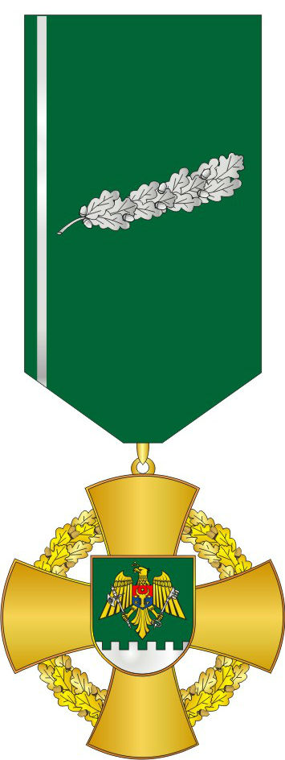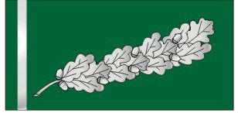
AVERS
BARETA DE SUBSTITUIRE

Modelul
brevetului aferent Crucii ,, Pentru Serviciu Impecabil”
a Poliţiei de Frontieră clasa Veteran

B R E V E T
INSPECTORATUL GENERAL AL POLIȚIEI DE FRONTIERĂ

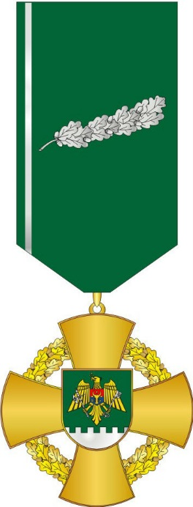
BREVET
nr.______

Prin Ordinul
________________________________
nr. _______din__________ 20____

_____________________________________
(Gradul special)
____________________________________
(Numele, Prenumele)

i s-a conferit
Crucea
„Pentru Serviciu Impecabil”
a Poliției de Frontieră clasa Veteran

INSPECTORATUL GENERAL AL POLIȚIEI DE FRONTIERĂ

Insigna de piept
„Insigna deținătorului Beretei de Onoare a Poliției de Frontieră”
a Inspectoratului General al Poliției de Frontieră
al Ministerului Afacerilor Interne
Descriere
Insigna reprezintă o insignă de piept mono-metalică, de forma unui scut heraldic de tip rectangular cu vârful rotunjit, purtând stema Inspectoratului General al Poliției de Frontieră: în câmp verde, o acvilă cu zborul pe jumătate desfăcut, de aur, cruciată de același metal, ţinând în gheara dreaptă o secure, iar în cea stângă o cheie, ambele de argint, şi purtând pe piept un scut încărcat cu stema mică a Republicii Moldova (tăiat de roşu şi azur, cu un cap de bour broșând, însoțit între coarne de o stea cu opt raze, la dextra de o roză heraldică și la senestra de o semilună conturnată, totul de aur); talpa scutului crenelată, de argint. Scutul este timbrat de o beretă verde. Sub scut, pe o panglică semicirculară de asemenea verde, apare legenda cu litere capitale de aur în relief: „BERETA DE ONOARE”.
Însemnul Insignei se confecționează din tombac de culoarea smalțului prevăzut, brunat și emaliat.

Pe revers, insigna este prevăzută cu un sistem de prindere de haină.
Înălțimea insignei este de 35 mm, iar lățimea de 28,5 mm.

Model desenat
Insigna de piept
„Insigna deținătorului Beretei de Onoare a Poliției de Frontieră”
a Inspectoratului General al Poliției de Frontieră
al Ministerului Afacerilor Interne

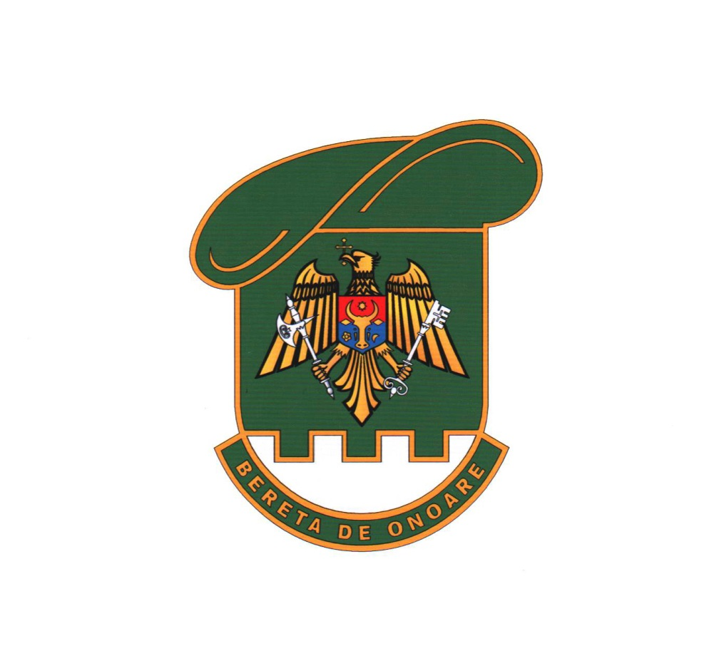

INSIGNA DE
APARTENENŢĂ A COLABORATORULUI
a Inspectoratului General al Poliției de Frontieră
al Ministerului Afacerilor Interne al Republicii Moldova,
Descriere
Insigna de apartenenţă a colaboratorului Inspectoratului General Poliţiei de Frontieră al
Ministerului Afacerilor Interne al Republicii Moldova reprezintă o insignă de piept monometalică,
de forma unui scut heraldic rectangular cu vîrful rotunjit şi chenar de aur, purtînd stema
Departamentului Trupelor de Grăniceri (în cîmp verde o acvilă cruciată de aur, cu aripile desfăcute,
ţinînd în gheara dreaptă o secure, iar în cea stîngă o cheie, ambele de argint, şi purtînd pe piept un
scut tăiat, roşu şi albastru, încărcat cu un cap de bour de aur, cu o stea cu opt raze între coarne şi
flancat jos în dextra de o roză heraldică, iar în senestra de o semilună conturnată, toate, de
asemenea, de aur; talpa scutului crenelată, de argint).
Însemnul Insignei se confecționează din tombac de culoarea smalțului prevăzut, brunat și emaliat.
Pe verso, insigna este prevăzută cu un dispozitiv de prindere de haină.
Înălţimea insignei este de 18 mm, iar lăţimea de 15 mm.

Model desenat
Insigna de
APARTENENŢĂ A COLABORATORULUI
a Inspectoratului General al Poliției de Frontieră
al Ministerului Afacerilor Interne al Republicii Moldova,

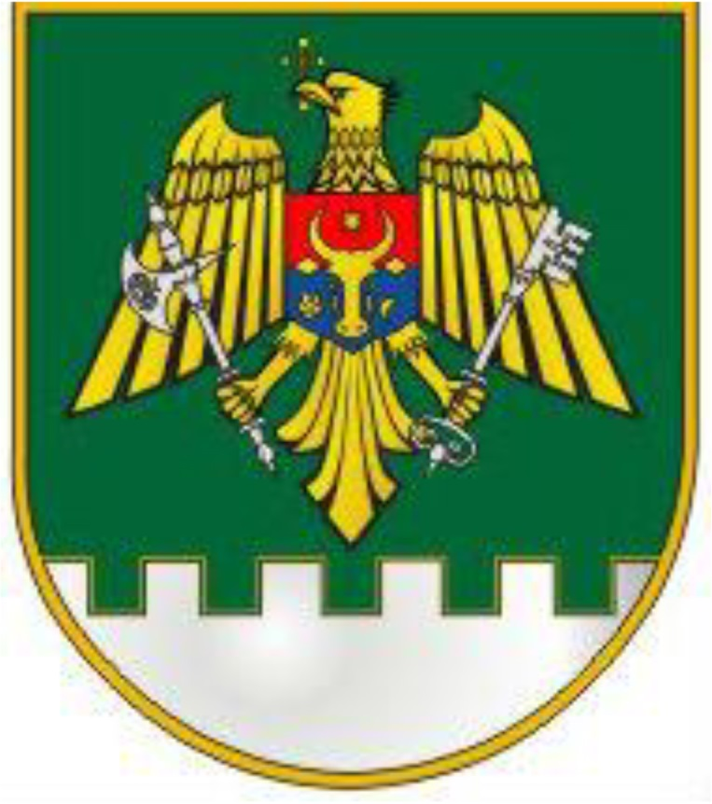

MEDALIA „Pentru Cooperare”
a Inspectoratului General al Poliţiei de Frontieră
al Ministerului Afacerilor Interne al Republicii Moldova
Descriere
Însemnul Medaliei „Pentru Cooperare”, reprezintă un medalion rotund monocolor, de aur, cu diametrul de 30 mm, şi cu toartă de suspensie în partea superioară, prin care însemnul se prinde cu un inel de baretă.
Faţă însemnului reprezintă o strîngere de mînă înconjurată de o cunună din două ramuri de măslin, totul în relief.
Pe verso, în centru este reprezentată în relief stema Inspectoratului General al Poliției de Frontieră în scut rectangular cu vîrful rotunjit (în cîmp verde o acvilă cruciată de aur, cu aripile desfăcute, ţinînd în gheara dreaptă o secure, iar în cea stîngă o cheie, ambele de argint, şi purtînd pe piept un scut tăiat, roşu şi albastru, încărcat cu un cap de bour de aur, cu o stea cu opt raze între coarne şi flancat jos în dextra de o roză heraldică, iar în senestra de o semilună conturnată, toate, de asemenea, de aur; talpa scutului crenelată, de argint) în întregime de aur, iar în exergă, de asemenea în relief, apare legenda cu litere capitale, în limbile romînă şi latină, separată de două steluţe cu opt raze: „* PENTRU COOPERARE * PRO COOPERATIONE”.
Panglica este din moar, lată de 25 mm, verde şi dungată pe mijloc multicolor cu 11 dungi late de 1 mm, după cum urmează: o dungă roşie flancată simetric consecutiv de cîte o dungă albă, cîte o dungă albastră, cîte o dungă albă, cîte o dungă neagră, cîte o dungă galbenă. Panglica se îmbracă pe o bareta metalică, de formă dreptunghiulară, cu înălţimea de 45 mm şi colţurile de jos tăiate, dotată jos cu un inel de suspendare a însemnului de culoarea însemnului, iar pe revers cu un sistem de prindere.
Medalia se confecționează din tombac de culoarea smalțului prevăzut, brunat și emaliat.
Înălţimea totală a distincţiei este de 78 mm.
Bareta de substituire a distincţiei este dreptunghiulară, cu lăţimea de 25 mm şi înălţimea de 12 mm, şi îmbrăcată cu panglica distincţiei.

Model desenat
Medalia ,,Pentru Cooperare”
a Poliţiei de Frontieră

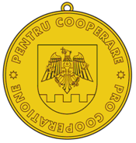

REVERS
AVERS
BARETA DE SUBSTITUIRE

Modelul
brevetului aferent Medaliei ,,Pentru Cooperare”
a Poliţiei de Frontieră

B R E V E T
INSPECTORATUL GENERAL AL POLIȚIEI DE FRONTIERĂ

BREVET
nr.______

Prin Ordinul
________________________________
nr. _______din__________ 20____

_____________________________________
(Gradul special)
____________________________________
(Numele, Prenumele)

i s-a conferit
Medalia
„Pentru Cooperare”
a Poliției de Frontieră

INSPECTORATUL GENERAL AL POLIȚIEI DE FRONTIERĂ

cocardă
a Inspectoratului General al Poliţiei de Frontieră
al Ministerului Afacerilor Interne al Republicii Moldova
Descriere
Pentru polițiștii de frontieră de toate categoriile, cocarda reprezintă o stea cu opt raze, radiantă, peste care broșează Stema de Stat a Republicii Moldova, avînd acvila şi accesoriile acesteia de culoare argintie şi fiind înscrisă ajurat într-o cunună ovală, formată din două ramuri de stejar, de asemenea de culoare argintie.
Însemnul Cocardei se înscrie într-un cerc cu diametrul de 60mm:
- stea cu diametrul de 60mm ;
- stema Poliției de frontieră cu dimensiunile lățimea – 28mm, înălțime – 37mm.
Cocarda este fixată pe verso cu un știft feliat cu lungimea de 13mm, pe care este înșurubată o piuliță specială cu diametrul de 16mm.

Model desenat
„COCARDĂ”
a Poliţiei de Frontieră

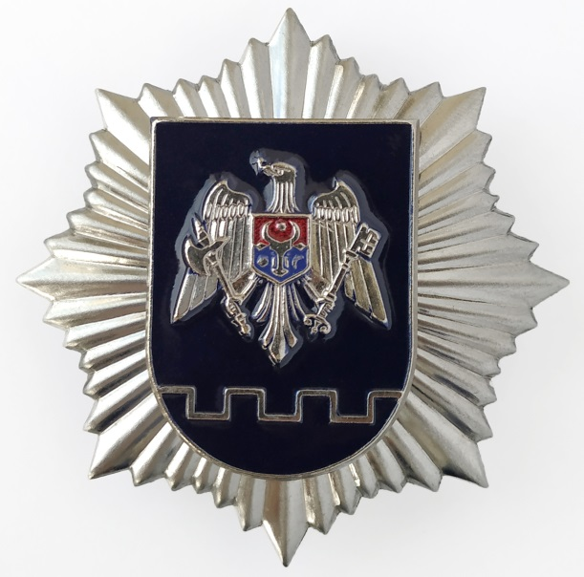

Model desenat cutie pentru medalia comemorativă
„Poliția de Frontieră”

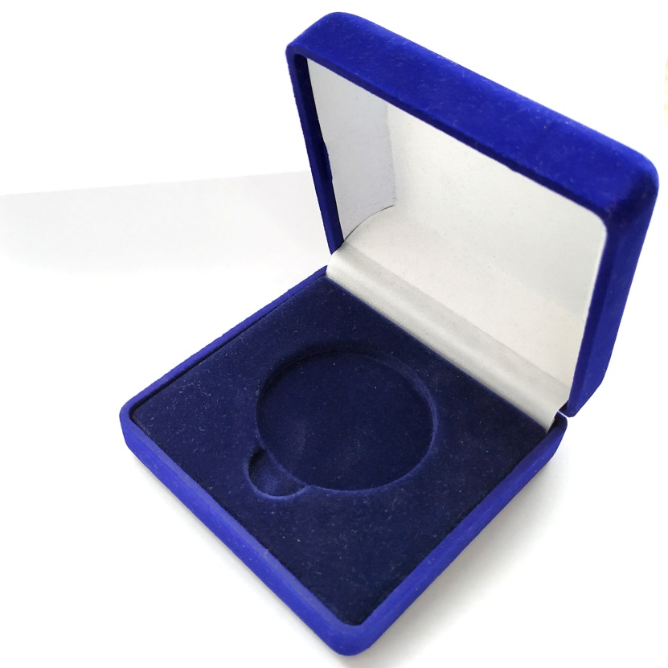

Model desenat cutie pentru distincții
„Poliția de Frontieră”

